Міністерство освіти і науки України

Національний технічний університет України «Київський політехнічний

інститут імені Ігоря Сікорського"

Факультет інформатики та обчислювальної техніки

Кафедра інформатики та програмної інженерії

Звіт

з лабораторної роботи № 2 з дисципліни

«Алгоритми та структури даних-1.

Основи алгоритмізації»

«Дослідження алгоритмів розгалуження»

Варіант 5

Виконав студент ІП-12, Василишин Михайло Михайлович

(шифр, прізвище, ім'я, по батькові)

Перевірив Василишин Михайло Михайлович

( прізвище, ім'я, по батькові)

Київ 2021

**Лабораторна робота №2** «Дослідження алгоритмів розгалуження»

**Мета** – Мета – дослідити подання керувальної дії чергування у вигляді умовної та альтернативної форм та набути практичних навичок їх використання під час складання програмних специфікацій.

**Варіант** – 5

**Задача №5**. Задані дійсні числа x, y. Визначити, чи належить точка з координатами (x, y) заштрихованій частині площини:

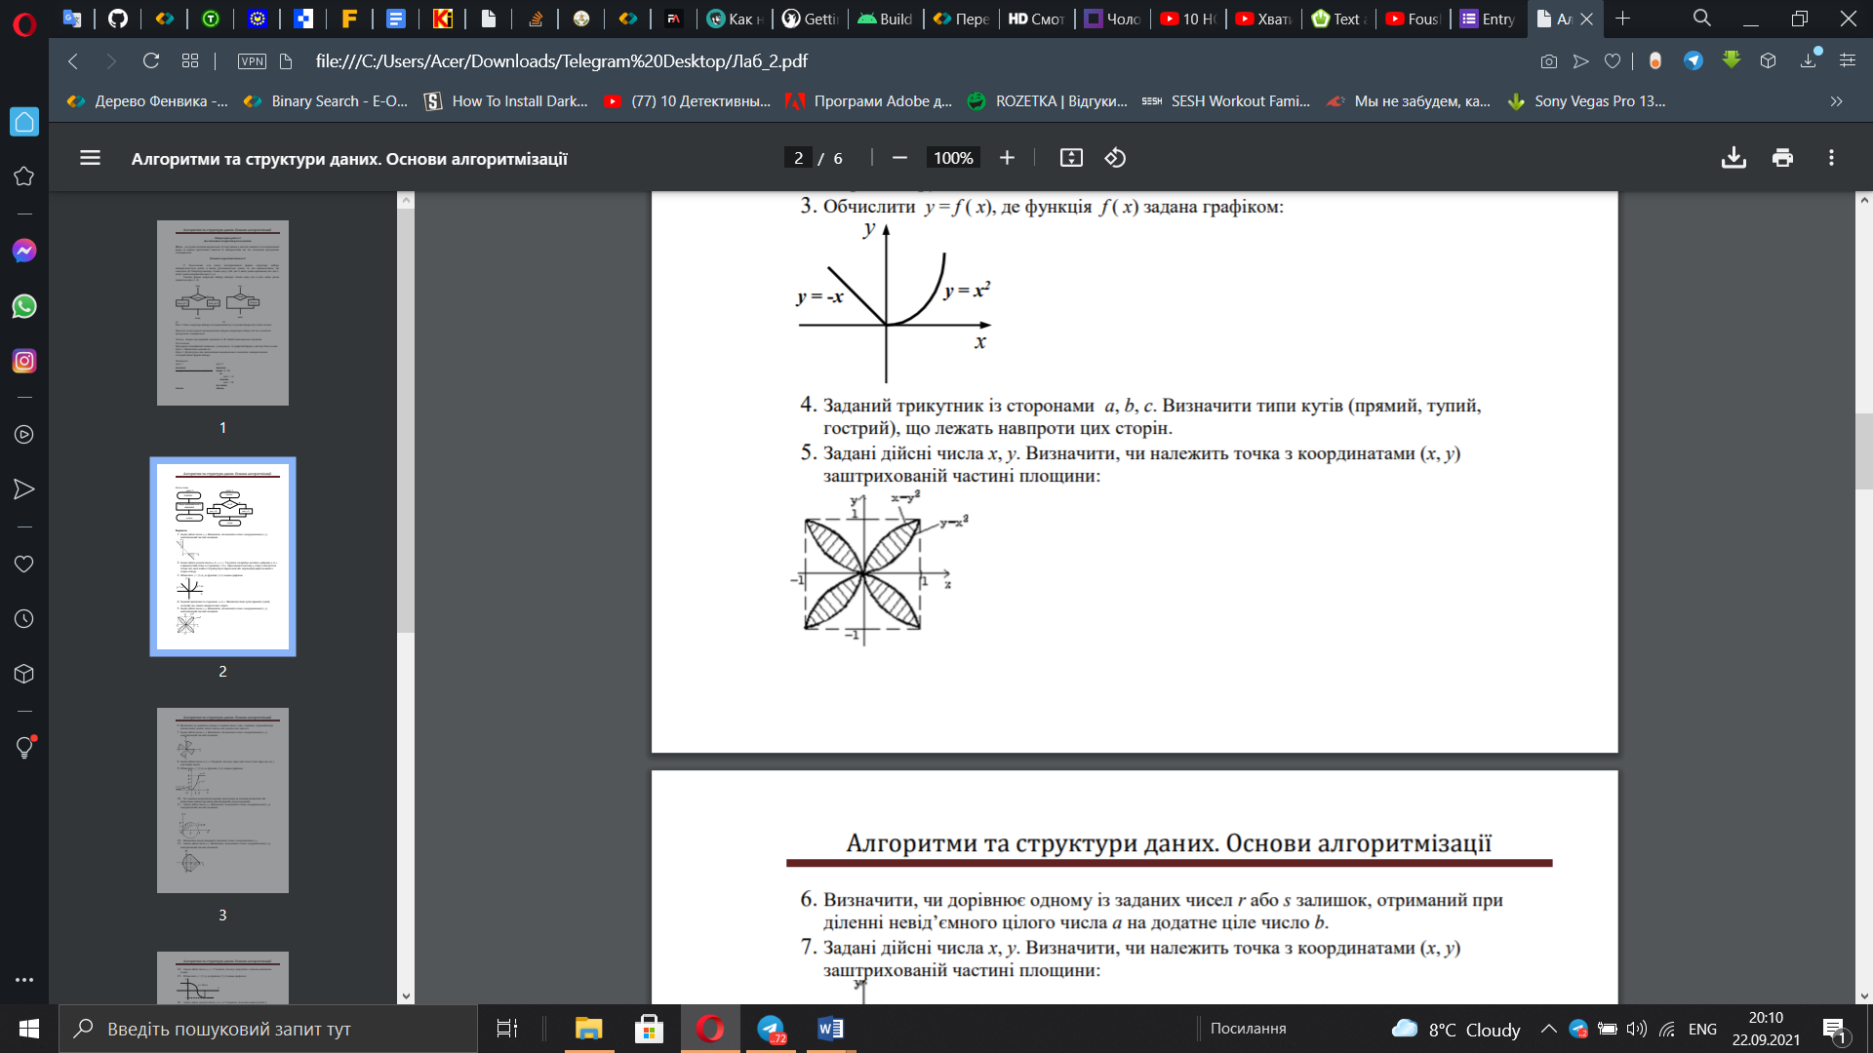

**Розв’язок**

1. **Постановка задачі.**

Результатом розв’язку є рядкова величина – «точка належить області» або «точка не належить області»(в залежності від вхідних даних результуюче значення різниться). Враховуючи геометричне місце точок, що представлені графіками функцій, можемо скласти потрібні математичні вирази для перевірки належності точки до заштрихованої частини площини. Для визначення результату має бути задано координати однієї точки A(x,y). Інших початкових даних для розв’язку не потрібно.

1. **Побудова математичної моделі.** Складемо таблицю імен змінних.

|  |  |  |  |
| --- | --- | --- | --- |
| Змінна | Тип | Ім’я | Призначення |
| Координата-x | Дійсний | x | Початкове дане |
| Координата-y | Дійсний | y | Початкове дане |
| Відповідь до задачі | Рядковий | answer | Результату |

Всього маємо кілька різних функцій, графіками яких обмежена заштрихована частина площини. На рисунку у першій координатній чверті маємо тільки 2 функції: y = та x = . Перетворимо 2-гу функцію у стандартний вигляд(щоб залежній змінні y відповідав якийсь вираз, що містить в собі змінну x), маємо: x = → = → = |y| → = y, враховуючи, що y>0 (у I координатній чверті), маємо 2 функції: y = та y = .

Заштрихована частина площина розбивається на чотири різних частини, кожна з яких належить одній і тільки одній координатній чверті. З рисунка до задачі видно, що графіки функцій в інших координатних чвертях є симетричними, звідси робимо висновок, що всього на площині є тільки такі функції: y = , y = -, y =, y =, y =, y =.

Взаємне розташування точки та графіка функції, можна описати нерівностями, завдяки яким випливає твердження про належність точки до заштрихованої частини, адже ці частини обмежені графіками функцій. Нерівності отримуємо з наступних міркувань: якщо підставити координату-x в формулу функції, то отримаємо координату-у, яка належить графіку функції, тому тепер можемо порівнювати початкове y та отримане значення координати-у функції, що отримали через початкове x. Складаємо нерівність між цими двома координатами-y і отримуємо інформацію про взаємне розташування точки і графіку функції. Сам знак визначаємо відповідно до рисунка, що заданий за умовою задачі, якщо точка лежить вище графіка функції, то й знак буде ‘>’ або ‘<’ відповідно.

Опишемо нерівності точки A(x,y) з функціями y = , y = - у кожній координатній чверті:

**I координатна чверть**(x > 0, y > 0). Нерівність: y > .

**II координатна чверть**(x < 0, y > 0). Нерівність: y > .

**III координатна чверть**(x < 0, y < 0). Нерівність: y < → -y > →

|y| > (бо y<0).

**IV координатна чверть**(x > 0, y < 0). Нерівність: y < → -y > →

|y| > (бо y<0).

Оскільки в усіх чотирьох нерівностях використовується |y| або y>0, то |y|=y, тому можемо об’єднати їх в одну нерівність: |y| > . Побудуємо графік нерівності і переконаємось, що в її правильності: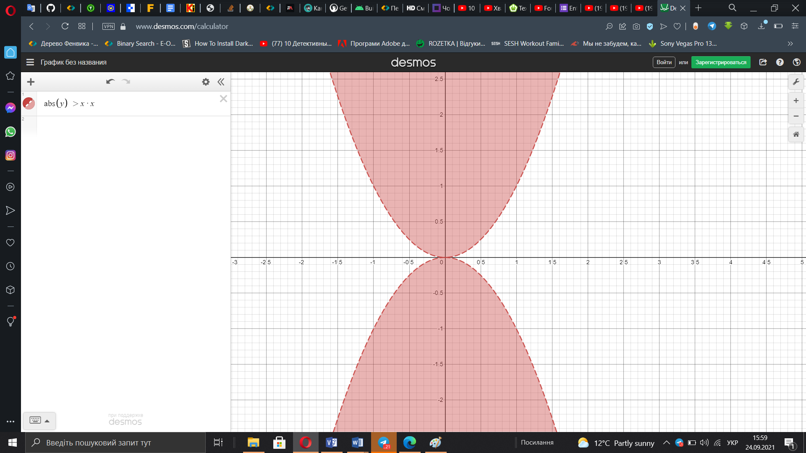

Опишемо нерівності точки A(x,y) з функціями y =, y =, y =, y = у кожній координатній чверті:

**I координатна чверть**(x > 0, y > 0). Нерівність: y < .

**II координатна чверть**(x < 0, y > 0). Нерівність: : y < , y < (бо x < 0).

**III координатна чверть**(x < 0, y < 0). Нерівність: y > → -y < →

|y| < (бо x < 0, y < 0).

**IV координатна чверть**(x > 0, y < 0). Нерівність: y > → -y < →

|y| < (бо y < 0).

Оскільки в усіх чотирьох нерівностях використовується |y| або y>0, |x| або x>0, то |x|=x і |y|=y, тому можемо об’єднати їх в одну нерівність: |y| < . Побудуємо графік нерівності і переконаємось, що в її правильності:

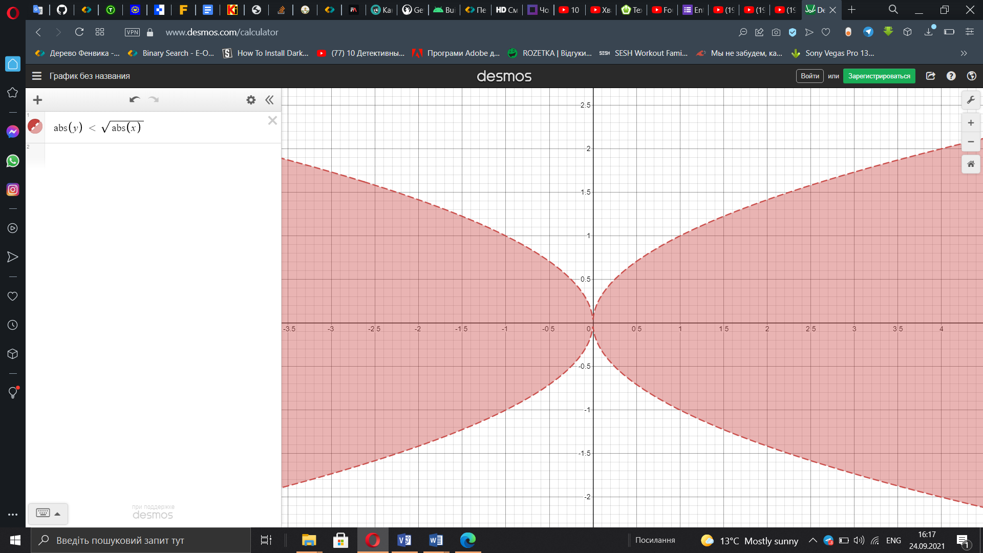

В результаті отримали дві нерівності, що мають виконуватись одночасно для потрапляння точки A(x,y) в заштриховану частину площини: |y| > та

|y| < , побудуємо їх графіки і побачимо, що їх перетин збігається з заштрихованою частиною площини, заданою в умові задачі, а отже нерівності правильні:

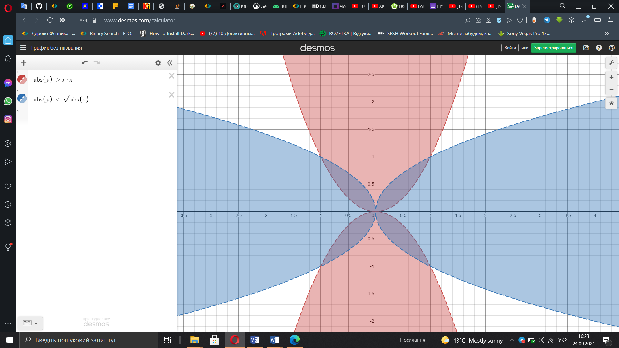

**Крок 1.** Визначимо основні дії.

**Крок 2.** Деталізуємо перевірку належності точки до заштрихованої частиниз використанням альтернативних форм вибору.

1. **Псевдокод алгоритму**

Крок 1

**початок**

**ввід** x, y

перевірка належності точки до заштрихованої частини площини

**вивід** answer

**кінець**

Крок 2

**початок**

**ввід** x, y

**якщо** |y| >

**то**

answer := “ точка належить області ”

**інакше**

**якщо** |y| <

**то**

answer := “точка належить області”

**інакше**

answer := “ точка не належить області ”

**все якщо**

**все якщо**

**вивід** answer

**кінець**

1. **Блок-схема**

Крок 1



Крок 2



1. **Випробування алгоритму**

Перевіримо привильність роботи алгоритму на довільних конкретних значеннях початкових даних.

|  |  |
| --- | --- |
| Блок | Дія |
|  | Початок |
| 1 | Введення x=0.5, y=0.3 |
| 2 | answer = “точка належить області” (|0.3| > 0.25) |
| 3 | Вивід: “точка належить області” |
|  | Кінець |

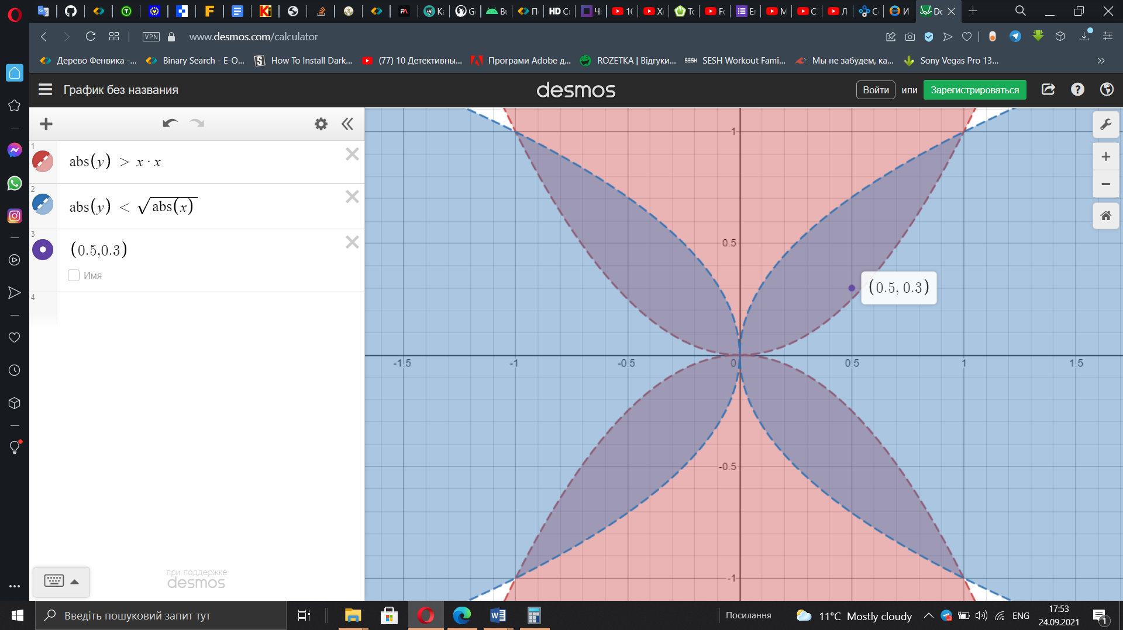

|  |  |
| --- | --- |
| Блок | Дія |
|  | Початок |
| 1 | Введення x=2.0, y=2.0 |
| 2 | Перехід до наступної дії(|2.0|<2.0*2.0) |
| 2 | answer = “точка не належить області” (|2.0| > ) |
| 3 | Вивід: “точка не належить області” |
|  | Кінець |

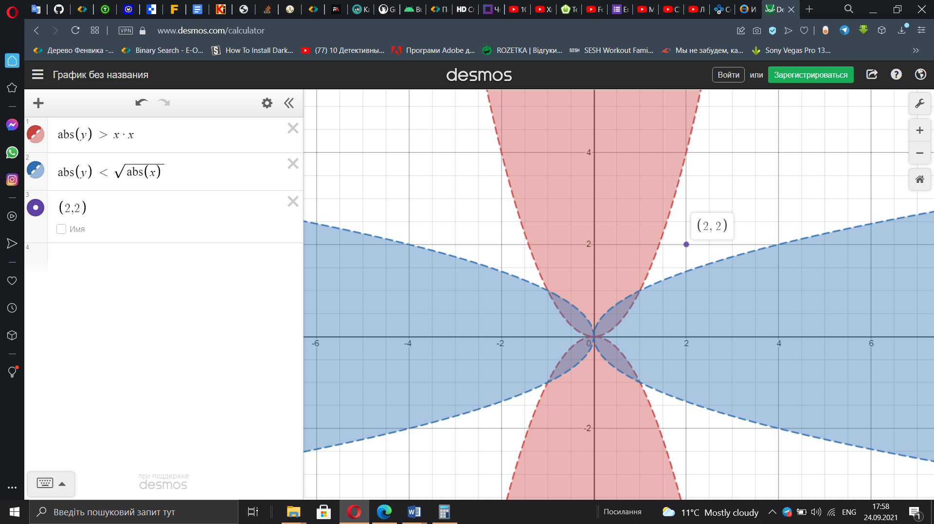

1. **Висновки**

На даній лабораторній роботі було досліджено подання керувальної дії чергування у вигляді умовної та альтернативної форм в контексті розв’язку задачі аналітичної геометрії, набуто практичні навички їх використання під час складання програмних специфікацій, набуто досвіду в складанні алгоритмів розгалуження з кількома вкладеними умовами та їх інтерпретації у блок-схеми і псевдокод, отримано навички з проведення аналітичної роботи над поставленою задачею перед безпосередньою реалізацією алгоритму у псевдокоді та блок-схемі.